Galerie La Ferronnerie
Brigitte Négrier
40, rue de la Folie-Méricourt
F-75011 Paris +33 (0)1 78 01 13 13
www.galerielaferronnerie.fr
mardi à vendredi : 14h-19h, samedi : 13h-19h
Membre du Comité Professionnel des Galeries d’Art

JÉRÔME TOURON

CIEL

vernissage le mercredi 4 mars de 18h à 21h30
exposition du 4 mars au 11 avril 2015
Save the date ! 25 au 29 mars 2015, Carreau du Temple, Paris Stand B11

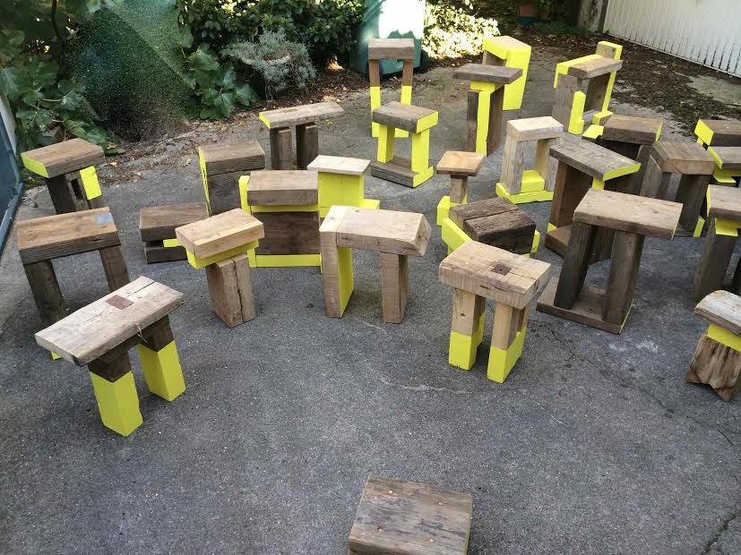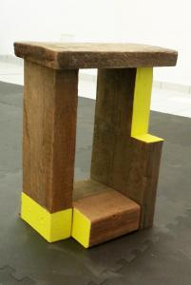

FSLOPA, 2014, laque sur bois FSLOPA, 2014, laque sur bois

Pour cette nouvelle exposition personnelle à la galerie, Jérôme Touron propose un ensemble d’œuvres articulé autour de la pièce réalisée in situ ‘Ciel’.

Trois questions à Jérôme Touron :

Pourquoi ce titre ‘Ciel’ ?
Il s’agit d’ouverture, d’une échappée vers ‘le refuge salutaire’, un abri cosmique ;

Ce sera d’ailleurs le titre d’une des œuvres présentées.

Comment s’articule cette pièce par rapport aux travaux/installations précédents, tels
Machinal, Grisaille, Règlement ?
Le processus mis en œuvre détermine une sorte de ponctuation de l’espace, par l’éparpillement, la dispersion d’éléments sur un support donné (mur, structure)

Comme pour la pièce Grisaille (2012), où des aimants colorés animaient une structure métallique,
des constellations modulables évolueront au gré des manipulations sur le support-peinture, base de l’oeuvre Ciel.

Quels autres dispositifs sont prévus pour accompagner cette pièce qui sera créée in situ ?
D’une part, une grande pièce, Jaunissure, une grille qui découpera la surface du mur-support par le biais de la couleur.
D’autre part, un ensemble de FSLOPA (forme sur laquelle on peu s’asseoir) sera installé au sol sur un revêtement noir, en écho à la pièce Ciel. Ces œuvres sont agencées de manière à proposer un
espace propice à la méditation.

La Valeur en exposant , extraits

‘…Les œuvres de Jérôme Touron pointent ainsi, pour les brouiller, les déterminations et les limites de l’exposition. En ce sens, il n’hésite pas à juxtaposer des pièces d’atelier, constituées de divers matériaux incrustés dans des carreaux de plâtre ..’’.... qu’il accumule à la manière d’un réservoir de formes et d’essais, et des productions spécifiquement adaptées à l’architecture du lieu d’exposition telles que Airlines, BI, Lames, etc. Ce questionnement sur l’exposition est également développé par l’utilisation de matériaux tels que le minium orange, l’adhésif, le plâtre, les rails pour la fixation des cloisons en plâtre, etc., tous déterminés en premier lieu par leur fonctionnalité — la raison esthétique s’ajustant à celle-ci — et portant ainsi avec eux d’autres usages et d’autres valeurs de l’exposition.

texte d’Emmanuel Hermange, 2006, catalogue d’adhérence

A venir à la galerie

Stéphane Mulliez, Ruth-Maria Obrist, Jacqueline Taïb
16.04.15 > 26.05.14 La ville et ses couleurs

Natasja Van Kampen, Richard Müller
28.05. 15 > 30.06.15 Promenades, Les allées du pouvoir

Hors les murs

Drawing Now Paris 9

25.03.2015 > 29.03.2015, Carreau du Temple, Paris
avec Natasja van Kampen en focus
et Yoan Béliard, Frédéric Coché, Richard Müller, Marie-Amélie Porcher.

Sanna Kannisto

14.03.15 > 7.06.15 Etonnantes Affinités, sélection d’œuvres de la collection du Château d’Eau,

Couvent des Jacobins, Toulouse, France

Laurent Fiévet
6.03.15 > 6.04.15 States of Grace, solo show, Le Meurice, Paris, France

Laurence Papouin
7.03.15 > 18.04.15 Plis et replis avec Sullivan Goba-Blé,
espace d'art contemporain Camille Lambert , Juvisy

Benjamin Nachtwey
7.03.15 > 29.03.15 DIE GROSSE Kunstausstellung, NRW Musée, Düsseldorf Allemagne

Marie-Amélie Porcher
7.02.15 > 17.05.15 Les artistes face aux livres, Scriptorial d'Avranches - Musée des manuscrits du Mont-Saint-Michel, France

